Министерство здравоохранения Республики Беларусь
ГУ «Дубровенский центр гигиены и эпидемиологии»

Острые кишечные инфекции (ОКИ) – это многочисленная группа заболеваний, вызываемых различными микроорганизмами с преимущественным поражением желудочно-кишечного тракта.
В теплое время года частота острых кишечных инфекций сильно возрастает. И в первую очередь от этих заболеваний страдают самые маленькие дети.
Причиной возникновения острых кишечных инфекции могут быть: плохо вымытые руки после посещения туалета, плохо вымытые фрукты и овощи, плохо термически обработанные продукты, вода из сомнительных водоемов, а также бактерионосители- больные люди, которые выделяют возбудителей в окружающую среду.
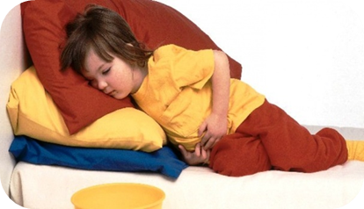
Как происходит заражение: фекально-оральный механизм передачи, т.е через пищу, воду, контактно-бытовым путем.
Симптомы: высокая температура, слабость, тошнота, рвота, диарея (понос), метеоризм. Диарея и рвота может привести к сильному обезвоживанию, чем и опасны острые кишечные инфекции.

Чтобы защитить себя от заражения, необходимо помнить о мерах профилактики:
- мойте руки с мылом перед едой и после посещения туалета;
- не переносите и не держите в одной упаковке сырые продукты (овощи, сырое мясо) и готовые к употреблению продукты, которые не будут подвергаться термической обработке (колбасы, масло, сыр);
- - не допускайте, чтобы на пищевые продукты и посуду садились мухи, так как на теле, лапках, в кишечнике мухи могут содержаться возбудители острых кишечных инфекций.
- - не оставляйте приготовленную пищу при комнатной температуре в течение более 2-х часов;
- - храните сырое мясо, рыбу и яйца отдельно от готовых блюд в холодильнике;
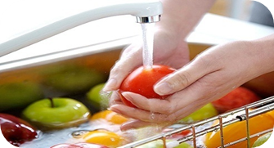
- - подвергайте пищу тщательной термической обработке, особенно когда речь идет о мясе, птице, яйцах, рыбе;
- - тщательно промывайте фрукты, овощи, зелень перед употреблением их в пищу;
- - при покупке мясных и молочных продуктов отдавайте предпочтение фабричной упаковке, обязательно удостоверьтесь в сроке годности;
- - пейте только кипячёную воду либо минеральную или питьевую заводского разлива;
- - не приобретайте продукты на стихийных рынках;
- - при купании в открытых водоёмах старайтесь не заглатывать воду.

Соблюдение этих простых правил поможет сохранить Ваше здоровье!

Д.Ю. Литвинова, помощник врача – эпидемиолога ГУ «Дубровенский районный центр гигиены и эпидемиологии»

